حل التمارين.

تمرين 4 صفحة 67

1) $\begin{aligned}\vec{P}=P_{x}\vec{i}+P_{y}\vec{j} \\ P_{x}=0 \\ P_{y}=−m\text{.}g\end{aligned}$ $\begin{aligned}\vec{T}=T_{x}\vec{i}+T_{y}\vec{j} \\ T_{x}=−T\text{sin}α \\ T_{y}=T\text{cos}α\end{aligned}$ التطبيق العددي : $\begin{aligned}\vec{P}=−\text{10 \{}\vec{j}\end{aligned}\vec{T}=−4,3\vec{i}+7,\text{45 \{}\vec{j}$(1)
2)استنتاج إحداثيات $\vec{R}$ :
حسب شرط التوازن : $\vec{R}+\vec{P}+\vec{T}=\vec{0}$ نستنتج أن : $\vec{R}=−(\vec{P}+\vec{T})$ (2)
نعوض في العلاقة السابقة(1) في(2) ونحصل على
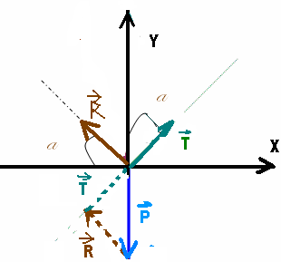
$$\vec{R}=4,3\vec{i}+2,\text{55 \{}\vec{j}$$
3)مميزات $\vec{R}$

المنمظم : $R=\sqrt{{4,3}^{2}+2,{\text{55}}^{2}}=5N$
الاتجاه : المستقيم الذي تكون زاوية $ϕ$ مع
المحور (o,y)
بحيث : $\text{cos}ϕ=\frac{R_{y}}{R}$ ت.ع: $\begin{aligned}\text{cos}ϕ=\frac{2,\text{55}}{5}=0,5 \\ ϕ=\text{60}°\end{aligned}$
إذن اتجاه القوة $\vec{R}$ مستقيمي مع القضيب وبالتالي فإن $\vec{R}$متعامدة مع .

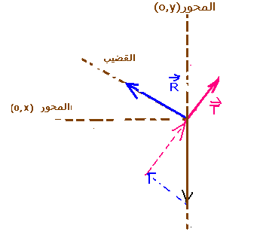
3) الخط المضلعي : يمكن اختيار
سلم $1\text{cm}↔2N$

